Грипп и ОРВИ.

Острые респираторные инфекции (ОРИ) – заболевания, которые передаются воздушно-капельным путем и вызываются различными возбудителями: вирусами (аденовирусы, вирусы гриппа, парагриппа, респираторно-сентициальные вирусы и другие) и бактериями (стрептококки, стафилококки, пневмококки и другие).

В основном возбудители острых респираторных инфекций передаются от человека к человеку через кашель или чихание больного. Любой человек, близко (приблизительно на расстоянии 1 метра) контактирующий с другими человеком с симптомами ОРИ (высокая температура, чихание, кашель, насморк, озноб, боль в мышцах) подвергается риску воздействия потенциально инфекционных вдыхаемых капель. Вирусы могут попасть в организм (в глаза, нос или рот) через руки при соприкосновении с инфицированной поверхностью. С помощью соблюдения личной гигиены можно предупредить распространение возбудителей, вызывающих респираторные инфекции.

Общие рекомендации

- Прикрывайте нос и рот салфеткой во время кашля или чихания. После использования салфетку выбрасывайте в мусор.

- Часто мойте руки водой с мылом, особенно после того, как вы чихнули или кашляли.

- Эффективным будет также использование спиртосодержащих средств для мытья рук.
- Избегайте близкого контакта с больными людьми.

- Старайтесь не прикасаться к своим глазам, носу и рту.

- Избегайте объятий, поцелуев и рукопожатий.

- Если вы заболели, оставайтесь дома и ограничьте контакты с другими людьми, чтобы не заразить их, держитесь на расстоянии не менее 1 метра от окружающих

- При появлении симптомов гриппа немедленно обращайтесь за медицинской помощью.

  - Избегайте близкого контакта с людьми, которые кажутся нездоровыми, обнаруживают явления жара (температуры) и кашель.

  - Избегать многолюдных мест или сократить время пребывания в многолюдных местах.

  - Увеличить приток свежего воздуха в жилые помещения, как можно чаще открывать окна.

  - Используйте маски при контакте с больным человеком.
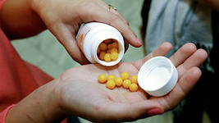
  - Придерживайтесь здорового образа жизни, включая полноценный сон, употребление «здоровой» пищи, физическую активность.

Рекомендации по уходу за больным дома

• Изолируйте больного от других, по крайней мере, на расстоянии не менее 1 метра от окружающих.

• Прикрывайте свой рот и нос при осуществлении ухода за больным с использованием масок.

• Тщательно мойте руки водой с мылом после каждого контакта с больным. Выделите отдельные полотенца каждому члену семьи.

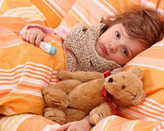
• Кроме лиц, осуществляющих уход, больного не должны посещать другие посетители.

• По возможности, только один взрослый в доме должен осуществлять уход за больным.

• Избегайте того, чтобы за больным ухаживала беременная женщина.

• Постоянно проветривайте помещение, в котором находится больной.

• Содержите помещение в чистоте, используя моющие средства.

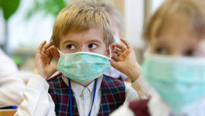
Рекомендации
по использованию масок

• Ношение масок обязательно для лиц, имеющих тесный контакт с больным пациентом

• Аккуратно надевайте маску так, чтобы она закрывала рот и нос, и крепко завязывайте ее так, чтобы щелей между лицом и маской было, как можно меньше.

• При использовании маски старайтесь не прикасаться к ней.

• Прикоснувшись к использованной маске, например при снятии, вымойте руки водой с мылом или с использованием средств для дезинфекции рук на спиртовой основе.

• Заменяйте используемую маску на новую чистую, сухую маску, как только используемая маска станет сырой (влажной).

• Не следует использовать повторно маски, предназначенные для одноразового использования.

• Выбрасывайте одноразовые маски после каждого использования и утилизируйте их сразу после снятия.

Рекомендации для родителей:
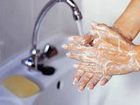
• Научите детей часто мыть руки с мылом в течение 20 секунд. Родители тоже должны выполнять эту процедуру, что послужит хорошим примером для детей.

• Научите детей кашлять и чихать в салфетку или в руку. Родители тоже должны выполнять эту процедуру, что послужит хорошим примером для детей.
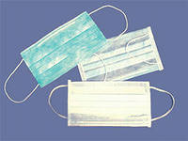
• Научите детей не подходить к больным ближе, чем на полтора-два метра.

• Заболевшие дети должны оставаться дома (не посещать дошкольные учреждения и школы), а также держаться на расстоянии от других людей, пока их состояние не улучшится.

• Воздержитесь от частых посещений мест скопления людей.

• Если ребенок имел контакт с больным гриппом, спросите у врача необходимость приема антивирусных лекарств для предупреждения заболевания.

Можно ли самостоятельно вылечить грипп?

Уважаемые родители!
Грипп — это тяжелая вирусная инфекция, поражающая людей независимо от пола или возраста. Это острое заболевание, которое отличается резким токсикозом,

катаральными явлениями в виде ринита, заложенности
носа и кашля с поражением бронхов. Если не удалось избежать заболевания гриппом, самолечение в этом случае недопустимо. Предугадать течение гриппа невозможно, а осложнения могут быть самыми различными. Поэтому при первых появлениях симптомов гриппа необходимо обратиться в поликлинику, так как только врач может правильно оценить состояние больного и назначить соответствующее лечение.
Можно вызвать врача на дом по телефону:
Сясьстройская городская поликлинника
Телефон ( +781363 ) 5 24 37 Детское отделение.
5 25 12 Регистратура

По материалам сайта:nsportal

